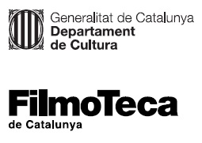
Nota de premsa

La Filmoteca de Catalunya commemora el centenari Rohmer

Una retrospectiva, recuperada després de l’aturada pel confinament que va obligar a ajornar-la, recorda l’obra del degà de la Nouvelle Vague
El cicle, que coincideix amb el centenari del naixement i els deu anys de la mort de Rohmer, es vertebra al voltant del seu article ‘El cel·luloide i el marbre’

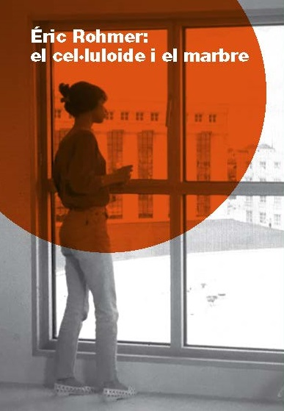
El confinament va impedir programar un dels cicles més esperats de l’any, el que homenatja Éric Rohmer. El 21 de març va fer 100 anys del seu naixement, i el gener passat en va fer 10 de la seva mort, i la Filmoteca no podia renunciar a recordar-lo amb la retrospectiva Éric Rohmer: el cel·luloide i el marbre, vertebrada a partir de l’article del mateix títol que Rohmer va publicar el 1955 a Cahiers du Cinéma, on reflexionava sobre altres arts com la novel·la, la pintura, la poesia, la música i l’arquitectura. Aquesta visió transversal de les diverses disciplines la trasllada més endavant a una sèrie de documentals televisius i ficcions.
La Filmoteca ja va homenatjar Éric Rohmer fa deu anys, amb motiu de la seva desaparició, amb la projecció de tots els seus llargmetratges per a cinema. La retrospectiva que ara celebra el seu centenari es vertebra a partir de l’article “Le celluloïd et le marbre”, que va publicar el 1955 a Cahiers du Cinéma. El text, dividit en cinc parts, interrogava, des del punt de vista de la cinefília més altiva, la resta d’arts (la novel·la, la pintura, la poesia, la música i l’arquitectura). Amb el temps, Rohmer canvia la visió endogàmica expressada en l’escrit i aposta per una transversalitat (de vegades, fins i tot simbiòtica) entre disciplines que desenvolupa en un seguit de documentals i ficcions.
El cicle actual reuneix aquests materials televisius i els relaciona amb alguns films de ficció, que mostren com el gust per la bellesa del cineasta de la Nouvelle Vague va despertar el seu interès per la resta d’arts i la creença ferma que el cinema s’havia de nodrir de totes elles. S‘hi podran veure, entre d’altres, L’Ami de mon amie, L’arbre, le maire et la médiathèque, L’Anglaise et le Duc, Ma nuit chez Maud i el documental En compagnie d’Éric Rohmer, dirigit per una de les actrius capdals del seu univers, Marie Rivière, on retrata els darrers tres anys de vida del degà de la Nouvelle Vague.
Dimecres 2 de setembre a les 20.00 h a la Sala Chomón, el director de la Filmoteca, Esteve Riambau, farà una presentació de la retrospectiva que precedirà la projecció del documental que li dona títol, Le celluloïd et le marbre. Es tracta d’un capítol de la sèrie “Cinéastes de notre temps” en què Rohmer demana a artistes contemporanis que situïn el seu art en relació amb el cinema per acabar bastint una composició de lloc de l’art del segle XX. Entre els entrevistats destaquen l’escriptor Claude Simon i el dramaturg Roger Planchon, el músic Iannis Xenakis, l’arquitecte Claude Parent, l’escultor César Baldaccini, el filòsof Pierre Klossowski o el pare de l’art pop Victor Vasarely.

Podeu consultar la programació completa de la retrospectiva Éric Rohmer: el cel·luloide i el marbre AQUÍ.

